
Pour faire un mouvement pour la planette et améliorer l’indice écologique de mon site je peut essayer de mettre en place :
- un code plus optimisé (éviter de faire des boucles en JS)
- éviter les animations si possible
- mieux gérer le cache lorsqu’il y en a
- éviter de mettre trop d’image
- aux possible crée le moins de pages possible (pour éviter les redirections vers d’autres pages)
- Minimiser les requêtes HTTP (éviter d’avoir trop de fichier html et css etc)
- Utiliser des polices web optimisées (éviter d’avoir a télécharger des polices)
- sensibiliser les utilisateurs à utiliser des moteurs écologiques
- Utiliser un hébergeur écologique (qui s’alimente électriquement parlant via des énergies renouvelables
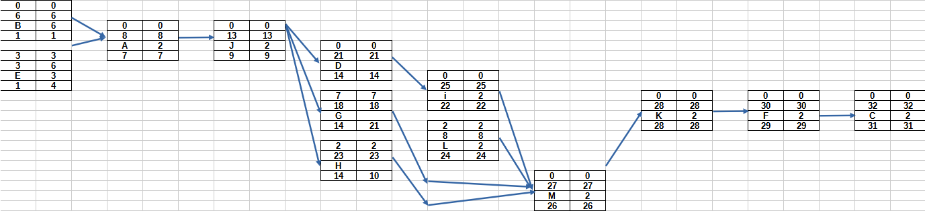
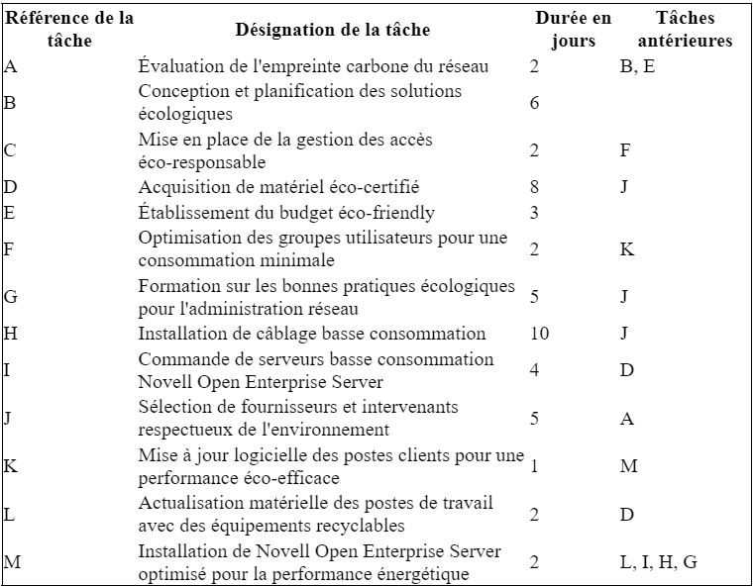
grâce à ce tableau on peut faire un graff P.E.R.T

